１１月の園だより

令和５年10月27日

笑顔でいっぱい秋の行事

嫩幼稚園長 堺 正 司

まもなく11月。朝夕が冷え込んできて、日に日に秋が深まってきているのを感じます。秋晴れが続き、園庭では子どもたちの元気な声が響いています。
10月４日（水）、岡崎公園で年長の子どもたちによる和太鼓の演奏が行われました。大河ドラマ館の館長さんと計画を立て実現しました。当日は、ご家族や
岡崎公園に訪れた人たちでいっぱいで、子どもたちは立派に演奏することができました。演奏後、多くの拍手をいただき、子どもたちは達成感と自信を持つことができたのではと思います。
10月13日(金)に嫩幼稚園元園長の浅井先生の農園で、サツマイモ掘りを行いました。サツマイモを掘り始めたのですが苦労する子も。でも、掘れたときは、「大きなサツマイモが掘れたよ」「サツマイモってこんなふうにできるんだ」と言ってうれしそうにサツマイモを見せてくれました。今年も大豊作で、サツマイモがかごいっぱいになり、収穫の喜びを味わうことができました。
10月19日(木)は園外保育。子どもたちが出かけている間に、保護者の皆様によるクリーンナップがありました。保育室やトイレ、ガラスなど、普段できないところも子どもたちのために一生懸命掃除していただき、園舎がとてもきれいになりました。ありがとうございました。
10月27日(金)にはキッズまつりが行われました。後援会の方々を中心に、１学期から綿密な計画を立てていただき、この日を迎えました。おやつ集めにボール投げなどのゲーム、そして駄菓子屋さんに子どもたちは夢中になり、子どもたちは、楽しい時間を過ごすことができました。子どもたちのたくさんの笑顔を見られたのも保護者の皆様のおかげです。感謝です。
10月10日(火)から齊藤沙紀先生が出産・育児のため、休暇を取られています。その代わりとして、非常勤教諭として毛呂真由美(もろまゆみ)先生がうさぎ組に入ることになりました。よろしくお願いします。
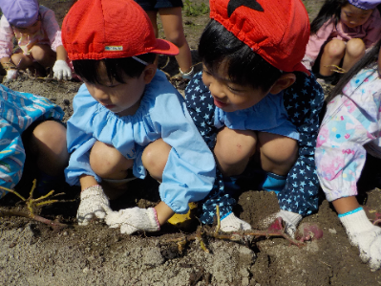
以前お知らせしましたように、今年から愛知県では、愛知への愛着と誇りをもつことを目的とした県民の日学校ホリデーが設定されました。嫩幼稚園は11月27日(月)がお休みになります。この日をご家族で有意義に過ごしてほしいです。
今年は、インフエンザの流行がいつもの年よ
り早まっています。嫩幼稚園はまだ流行に至っ
ていませんが、今後も子どもたちの健康に留意
しながら、行事等に取り組んでいきたいと思い
ます。皆さんも体調管理に気をつけていきまし
夢中になってサツマイモを掘る子どもたち
ょう。

